伙伴们，开心农场劳动去

发布时间：2017-10-26   点击：130   来源：原创   作者：曹文庆

伙伴们，开心农场劳动去

张老师带我们来到了开心农场拔草。“哎哟，哎哟”拔了一棵又一棵。嘿!这儿还有一棵大的呢！“哎……呀……”终于拔出来了，好大一棵草啊！我们又开始搜寻其他的杂草……不一会儿，我们就拔了不少杂草，有黄的，也有绿的，也有黄绿相间的。又过了一会，地里的杂草就被我们全部消灭掉了。看着我们的“劳动成果”，眼前仿佛出现了这样的景象：青菜一棵比一棵大，翡翠般葱绿；番茄结得一串一串的，个个光鲜红润，像胖娃娃的脸蛋，仿佛轻轻一挤就能挤出水似的；玉米的杆子比人还要高，剥去玉米棒的外衣，就能看到里边的“黄金圣衣”；大白菜棵棵足有西瓜大！绿中透白，十分漂亮；茄子穿上紫袍，威风凛凛，仿佛一位国王……[[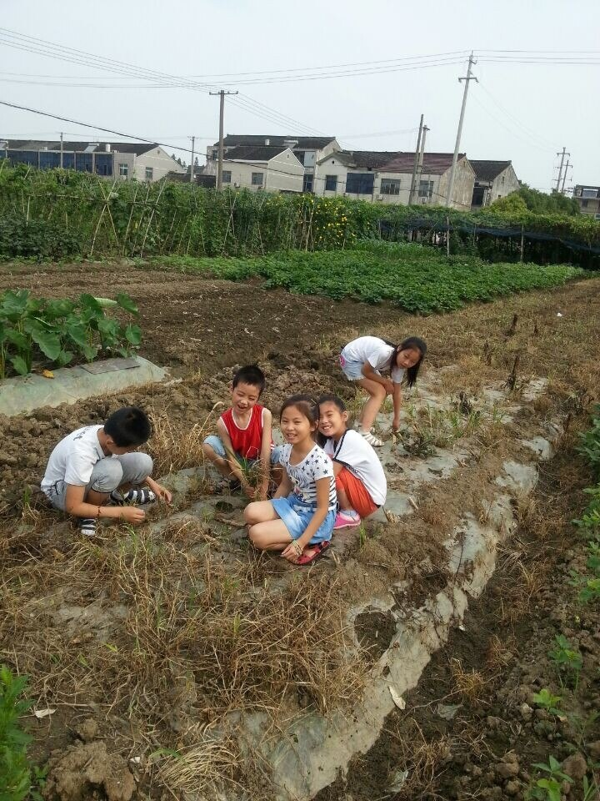](http://oss.bestcloud.cn/upload/20171026/b65935dfa7834f75b2a483ca0993e2f2.jpg)](http://oss.bestcloud.cn/upload/20171026/b65935dfa7834f75b2a483ca0993e2f2.jpg" \t "http://new.wjlh.net/html/_blank)

[[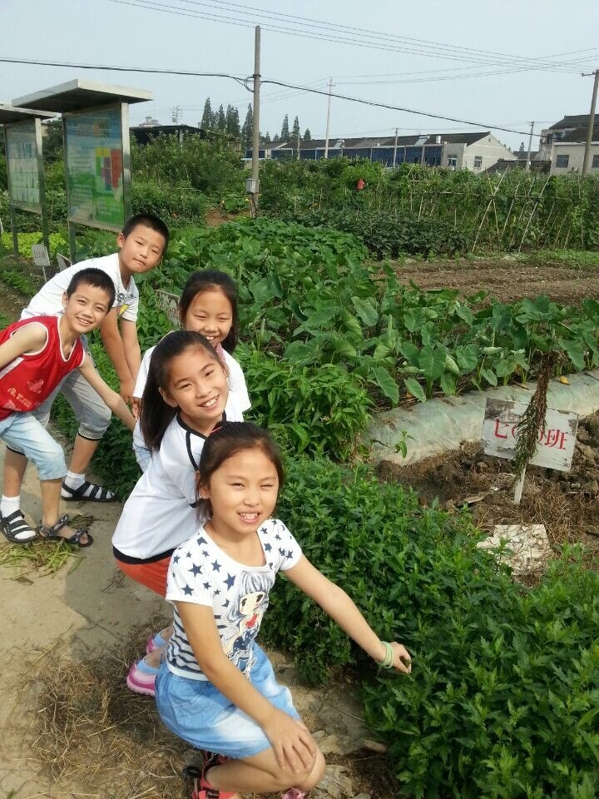](http://oss.bestcloud.cn/upload/20171026/30233c1ed5334f169d457496cf09cb2e.jpg)](http://oss.bestcloud.cn/upload/20171026/30233c1ed5334f169d457496cf09cb2e.jpg" \t "http://new.wjlh.net/html/_blank)